Дата: 09.07.2022
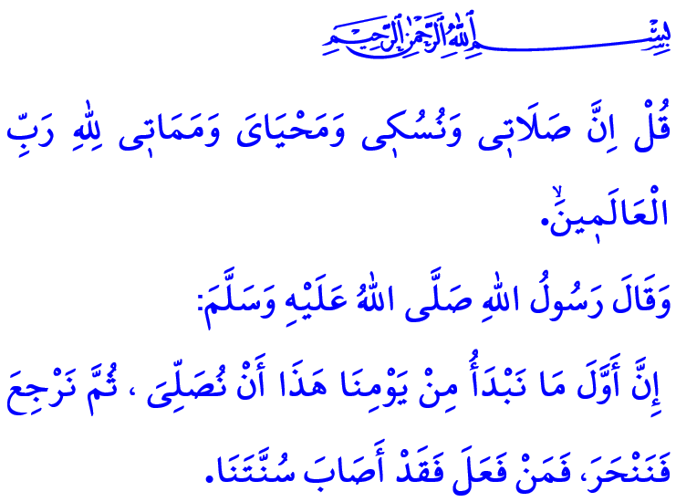
КУРБАН БАЙРАМ – РАДОСТЬ ОТ ПРИБЛИЖЕНИЯ К АЛЛАХУ
Дорогие мусульмане!
Был второй год Хиджры. Пророк (мир ему и благословение) впервые собирался отмечать праздник жертвоприношения со своими сподвижниками. Во имя Аллаха приносились жертвы, и верующие собирались праздновать праздник в единстве и согласии в атмосфере великой радости. Над всеми царили энтузиазм и волнующая энергия праздника. Когда Посланник Аллаха (мир ему и благословение) достиг молельного зала, он поприветствовал своих сподвижников. После восхваления и вознесения добрых слов в адрес Аллаха он сказал: «Наша сегодняшняя первая задача — совершить праздничную молитву, а затем вернуться и заколоть жертвенное животное. Для каждого кто сделает это, будет следованием нашей сунне».
Дорогие верующие!
Курбан — это не просто пролитие крови. Это стремление к богобоязненности и приближению к Аллаху. Это символ обращения к Рахману с искренностью и привязанностью. Выражение любви к Аллаху, знак знак самоотверженности на пути Божьей Справедливости. Выражение искренней привязанности к велению Всевышнего Аллаха: «Скажи: “Воистину, мой намаз и мое жертвоприношение (или поклонение), моя жизнь и моя смерть посвящены Аллаху, Господу миров”».
Ид аль-Адха, с другой стороны, является подарком Аллаха его благочестивым рабам. Угощение тем, кто вооружился верой досточтимого Ибрахима, верностью досточтимой Хаджар, терпением и чувством подчиненности досточтимого Исмаила.
Уважаемые мусульмане!
Давайте постараемся провести праздники с осознанием поклонения. Давайте относиться к нашим жертвенным животным, которые являются символами приближения к Аллаху, с состраданием и милосердием. Давайте будем осторожны, чтобы не причинить им вреда.
Призываю закалывать жертвенных животных в специально отведенных для этого местах. Вслушаемся в слова Пророка: «Чистота является половиной веры». Как всегда, давайте уважать окружающую среду и оставлять чистыми территории во время и после жертвоприношения.
Давайте защитим себя от возможных инфекционных заболеваний, закопав подозрительное мясо и субпродукты, с признаками инфекции, в глубокие ямы.
Дорогие мумины!
Курбан-байрам — это дни раздачи и взаимопомощи на пути Аллаха. Праздники – это время, когда мы вспоминаем о других и когда другие вспоминают о нас. Итак, давайте позаботимся о правах ближних, родных, малоимущих, сирот и нуждающихся. Давайте разделим с ними нашу любовь и привязанность, а также наши финансовые средства.
Центром и сутью праздников является сила-и рахим, то есть посещение родных. Давайте получать благословения, посещая старейшин наших семей и друзей, родственников и соседей, начиная прежде всего с посещения наших родителей. Разделим радость праздника с больными, стариками и бездомными. Не будем лишать наших детей и молодежь, которые являются залогом нашего будущего, духовной атмосферы праздника.
Праздники – это исключительное время, когда братство веры достигает своего пика. Итак, давайте восстановим разбитые и раненые сердца благословением и красотой праздника. Давайте положим конец конфликту и обидам между нами и нашими братьями. Давайте держаться подальше от ненависти и зависти, злословия и клеветы, которые вредят нашему единству и братству.
Дорогие мусульмане!
Праздники — это дни, которые укрепляют наше сознание уммы. Поддержим наших угнетенных и обиженных братьев и сестер по вере, которые кровью и слезами встретили праздник, как словесными мольбами, так и помощью для них. Давайте помолимся Всевышнему Аллаху о праздниках, которые исламские страны будут проводить в мире и безопасности.
В связи с этим, я молю Всемогущего Аллаха6 чтобы этот Курбан-Байрам поспособствовал спокойствию наших душ, изобилию в наших семьях и миру в нашей стране и исламском мире. С светлым праздником вас, дорогие верующие.

Ибн Ханбал, IV, 283; Бухари, Идайн, 3.
Анам, 6/162.
Муслим, Тахарат, 1. Главный отдел по религиозным услугам

